INDICE

**Introdução** 3

**Objetivos** **Gerais** 4

**OBJETIVOS** **ESPECÍFICOS** 5

**Características** **Especiais** **do** **Website** 6

**Especificações** **Gerais** 7

Funcionalidades Principais 7

Benefícios 7

Acessibilidade 8

Segurança 8

**Caracterização** **de** **Perfis** **de** **Acesso** 8

**Cronograma** **para** **o** **Desenvolvimento** **do** **Sistema** **de** **Gestão** **de** **Tarefas** 9

1º Mês: Planejamento e Início 9

2º Mês: Desenvolvimento Inicial 9

3º Mês: Recursos Avançados e Testes 9

4º Mês: Finalização e Lançamento 9

**Sistema de Gestão de Tarefas**

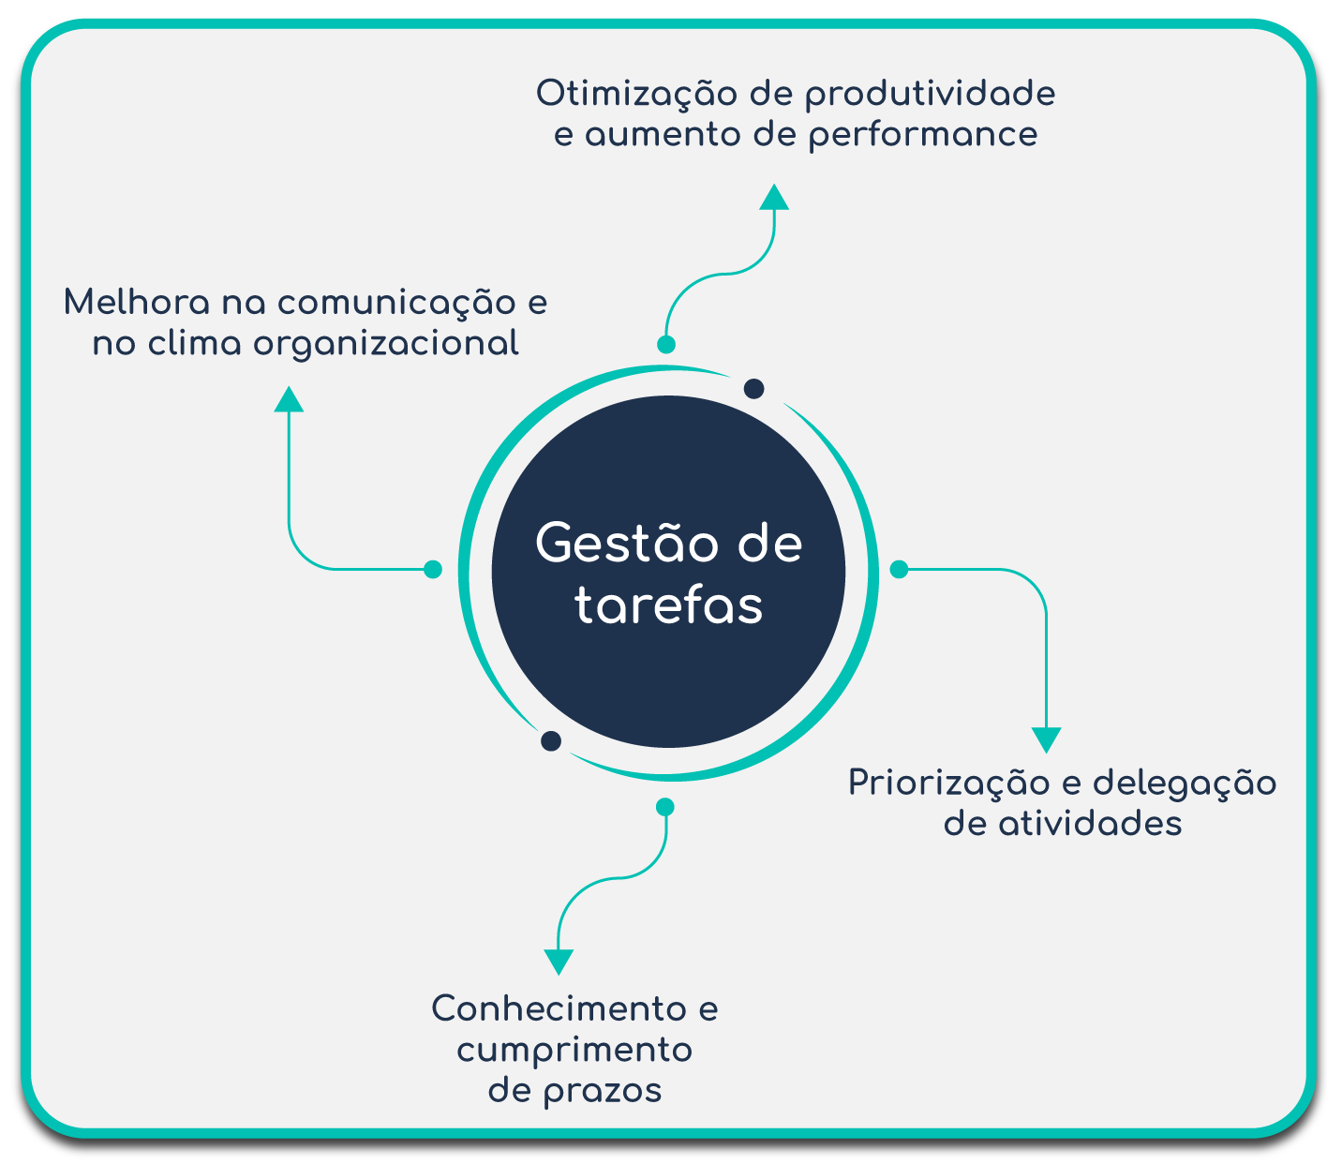

**Trabalho Organizado por :**

Nicholas e Edna

Introdução

A crescente demanda por produtividade e organização tem levado à necessidade de ferramentas que auxiliem no gerenciamento eficaz de tarefas. Este Sistema de Gestão de Tarefas foi criado para fornecer uma plataforma intuitiva e eficiente para indivíduos e equipes. O objetivo principal é melhorar a gestão do tempo e a colaboração, oferecendo recursos robustos para criação, atualização, organização e visualização de tarefas.

A necessidade de um sistema de gestão de tarefas eficiente é fundamental em qualquer ambiente de trabalho ou projeto pessoal. Com a quantidade crescente de tarefas e prazos a serem gerenciados, um sistema que ajude a organizar e priorizar essas atividades pode ser um diferencial significativo para melhorar a produtividade e a eficiência.

Objetivos Gerais

**Facilitar a Criação e Organização de Tarefas:** Proporcionar uma maneira simples e intuitiva para os usuários criarem tarefas, categorizá-las, definir prazos e prioridades.

**Melhorar a Produtividade:** Oferecer uma visão clara e organizada das tarefas pendentes, ajudando os usuários a gerenciar melhor seu tempo e recursos.

**Promover a Colaboração:** Permitir que administradores gerenciem as tarefas da equipe e que usuários individuais gerenciem suas próprias tarefas, promovendo uma melhor comunicação e trabalho em equipe.

**Implementar Notificações e Lembretes:** Manter os usuários informados sobre prazos importantes e atualizações nas tarefas para evitar esquecimentos e atrasos.

**Oferecer uma Interface Amigável e Responsiva:** Desenvolver uma interface de usuário acessível e fácil de navegar em diferentes dispositivos (desktop, tablet, smartphone).

OBJETIVOS ESPECÍFICOS

**Desenvolver um Sistema Intuitivo de Criação e Gerenciamento de Tarefas:** Oferecer aos usuários ferramentas que permitam criar, editar e organizar tarefas de forma simples e eficiente.

**Implementar Funcionalidades de Notificações:** Garantir que os usuários recebam alertas e lembretes sobre prazos e atualizações relevantes em tempo real.

**Promover a Organização e Priorização de Atividades:** Fornecer opções para categorização, definição de prazos e níveis de prioridade (baixa, média e alta) para as tarefas.

**Facilitar a Colaboração em Equipes:** Criar mecanismos que permitam o compartilhamento e o gerenciamento colaborativo de tarefas, promovendo a comunicação entre os membros da equipe.

**Oferecer uma Interface Responsiva e Amigável:** Desenvolver uma interface que seja acessível em diferentes dispositivos, mantendo uma experiência consistente e fácil de navegar.

**Garantir a Segurança no Acesso ao Sistema:** Implementar autenticação segura e controle de permissões para proteger os dados dos usuários e assegurar a integridade das informações.

* **Disponibilizar Relatórios e Estatísticas:** Permitir que administradores acessem relatórios de desempenho e de execução das tarefas para auxiliar no monitoramento e na tomada de decisões.

Características Especiais do Website

1. **Interface Amigável e Responsiva:** Uma interface que se adapta a diferentes dispositivos, proporcionando uma experiência consistente e agradável.
2. **Sistema de Notificações em Tempo Real:** Notificações instantâneas para alertar os usuários sobre prazos e atualizações importantes.
3. **Acesso Baseado em Permissões:** Diferentes níveis de acesso para administradores e usuários, garantindo a segurança e a gestão adequada das tarefas.

Especificações Gerais

Funcionalidades Principais

* **Criação de Tarefas**: Os usuários podem criar novas tarefas, especificando detalhes como título, descrição, prazo e prioridade.
* **Organização de Tarefas**: As tarefas podem ser organizadas em diferentes categorias, facilitando a visualização e gestão.
* **Definição de Prazos e Prioridades**: Permitir a definição de datas de início e término, além de atribuir níveis de prioridade (baixa, média, alta).
* **Notificações:** O sistema envia alertas para lembrar os usuários sobre prazos importantes e atualizações nas tarefas.
* **Permissões de Acesso:** Diferentes níveis de acesso, como administrador e usuário comum, para um gerenciamento adequado das tarefas.
* **Interface Amigável:** Uma interface de usuário intuitiva e fácil de usar, acessível em diversos dispositivos (computador, tablet, smartphone).

Benefícios

* **Aumenta a Produtividade:** Ajuda os usuários a gerenciarem melhor seu tempo e recursos, tornando a execução das tarefas mais eficiente.
* **Melhora a Organização:** Facilita a visualização das tarefas pendentes e concluídas, promovendo uma melhor gestão das atividades diárias.
* **Promove a Colaboração:** Permite que equipes trabalhem juntas de forma mais eficaz, com funções específicas para diferentes membros da equipe.
* **Reduz o Estresse:** Ao manter os usuários informados sobre prazos e atualizações, o sistema ajuda a evitar esquecimentos e atrasos.

Acessibilidade

* **Plataforma Web:** O sistema pode ser acessado de qualquer navegador web moderno, garantindo que os usuários possam gerenciar suas tarefas de qualquer lugar.
* **Responsividade:** A interface se adapta a diferentes tamanhos de tela, proporcionando uma experiência de uso consistente em diversos dispositivos.

Segurança

* **Autenticação Segura**: O acesso ao sistema é protegido para garantir a segurança dos dados dos usuários e das tarefas.

Caracterização de Perfis de Acesso

O sistema de gestão de tarefas possui três perfis principais de acesso, cada um com permissões específicas:

**Administrador (Admin)**:

Controle total do sistema, incluindo gerenciamento de usuários, tarefas e categorias globais.

Pode configurar permissões, monitorar a execução de tarefas e gerar relatórios de auditoria.

**Usuário Comum**:

Permissão para criar, editar e organizar suas próprias tarefas.

Pode colaborar em tarefas atribuídas por administradores e gerenciar prazos e prioridades.

Além disso, o sistema permite a personalização de papéis para atender necessidades específicas, como criar perfis intermediários com permissões ajustadas, garantindo flexibilidade e controle adequado.

****Cronograma para o Desenvolvimento do Sistema de Gestão de Tarefas****

****1º Mês: Planejamento e Início****

* Definição de objetivos e funcionalidades.
* Pesquisa de mercado e escolha das tecnologias.
* Estruturação inicial do sistema (banco de dados e arquitetura).

****2º Mês: Desenvolvimento Inicial****

* Criação de tarefas, organização e categorização.
* Implementação de prazos e prioridades.
* Desenvolvimento da interface responsiva.

****3º Mês: Recursos Avançados e Testes****

* Implementação de notificações e sistema de permissões.
* Testes de segurança e usabilidade.
* Ajustes na interface e funcionalidades.

****4º Mês: Finalização e Lançamento****

* Integração de relatórios e estatísticas.
* Testes finais e ajustes com base no feedback.
* Lançamento oficial e suporte inicial